Крупный пожар площадью 1000 кв.м. ликвидирован на юго-западе Москвы

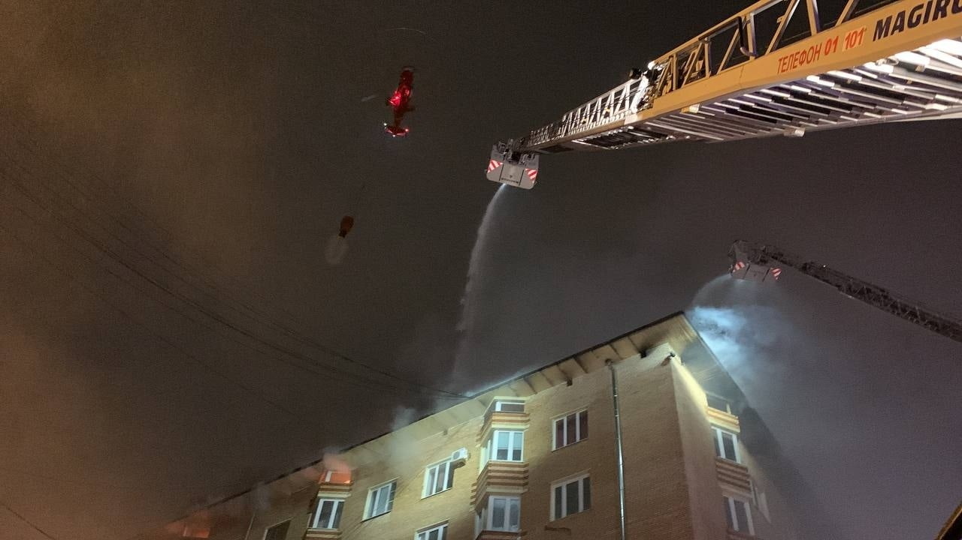
«Благодаря грамотным и слаженным действиям личного состава удалось не допустить распространения огня на всю площадь кровли здания. Силами пожарно-спасательных подразделений из лифта был спасен человек. Сведений о пострадавших не поступало», - подчеркнул заместитель Управления организации пожаротушения и проведения АСР Владимир Зуев.
Эвакуировано порядка 400 человек.
В тушении пожара на Ленинском проспекте задействовано 140 человек личного состава и 44 единицы техники, в том числе техника экстренных служб города и вертолет Московского авиационного центра, который произвел 9 сбросов воды.

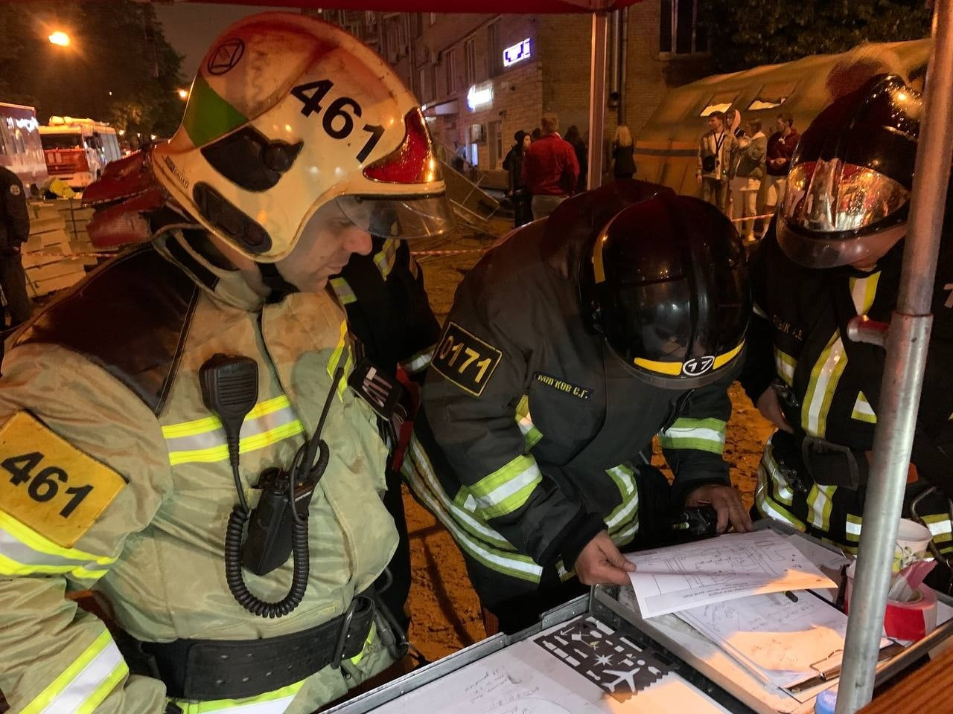
#МЧСЮЗАО #пожар #ликвидация #происшествие

